台南市東區崇明國民小學八十八學年度第一學期三年級社會科第三次定期考查試卷
三年 班， 號，姓名：
 仔細看清楚每一個題目，再細心作答 加油！加油！ 
- 是非題：（每題分，共分）
（ ）我和小君是好朋友，所以我們個性完全相同。
（ ）不管別人長相如何，我都很樂意和他成為好朋友。
（ ）校慶拔河比賽時，為了能得第一，我可以請沒有參加的同學在後面偷偷拉。
（ ）和別人相處時，我只聽別人的意見就好，這樣才不會發生爭執。
（ ）和同學一起完成壁報，省時又省力，還能從中學到不少東西。
（ ）我最喜歡吃炸雞，所以別人一定也最喜歡炸雞。
（ ）為了避免爭吵，所以同學間最好不要有競爭。
（ ）自己和自己競爭也能使自己更進步。
（ ）對別人感激時要勇敢說出讓別人知道。
（ ）在請別人幫忙時，只有股長可以用命令語氣。
- 選擇題：（每題分，共分）
（ ）小紋喜歡聽音樂，小凱喜歡下象棋，這是因為他們（長相不同看法不同
興趣不同感覺不同）
（ ）偉偉的個性比較急，上課常忍不住一直講話，我可以怎麼做？（幫老師罵他
請他發言前先舉手不要管他請他說話快一點）
（ ）小蔓生活很快樂，我想她一定（是很有錢的人常考第一名每天吃麥當勞
是接納自己的人）
（ ）我和小宇在教室相撞，我們應該怎麼做？（要求對方向我道歉罵他走路不
看路互相說對不起打一架）
（ ）如果別人誤會我了，我應該（找老師告狀難過的痛哭一場說明清楚揍他）
（ ）和同組同學一起完成報告是屬於（合作競爭愛國誠實）
（ ）嘉嘉參加書法比賽得第一名，我應該跟他說（你的運氣真好我可以寫得你棒
你表現的很好，我應該向你學習這沒什麼了不起）
（ ）下面哪一種活動最需要大家合作完成？（打掃教室吃飯考試寫作文）
（ ）同學間公平合理的競爭會有什麼影響？（使大家常吵架使我們更退步
使班級氣氛惡劣使班級更和諧進步）
（ ）小勳參加校慶一百公尺賽跑時，會出現什麼情形？（合作競爭溝通妥協）
- 綜合測驗：（每格分，共分）
你會用適當的話表達嗎？ 請在較適當的（ ）裡打「>」，不適當的打「×」
如果你是衛生股長，發現教室地面有垃圾：
（ ）喂！你們連地也掃不好啊！
（ ）請大家幫忙把教室垃圾撿起來。
小娟穿了一件可愛的洋裝。
（ ）哇！這件衣服很漂亮、很適合你。
（ ）我有好幾件衣服比你的更漂亮。
美勞課時，小芳跟你借彩色筆時。
（ ）你怎麼每次都用我的。
（ ）好啊！同學本就該互相幫忙。

連連看：
這是屬於哪一種語氣的話，請連到正確的答案
你這次表現的相當好   命令的話
喂！快把掃把拿過來   攻擊的話
你連這個也不會，真笨   尊重的話
請你幫我班椅子，謝謝   禮貌的話
和人相處會發生哪些情形，請連到正確的答案
學校舉辦畫圖比賽   爭執
和同學一起佈置教室   順應
下課搶遊樂器材   合作
班會決定在校慶上表演貓咪   競爭
常用解決爭執的方法可分為四種，自我檢討、溝通、請他人調節、妥協，
請依下面的敘述填入最適當代號：
（ ）小威和小鈞兩人在吵架：
班長拉著小威和小鈞的手說：「大家都是好朋友，互相道歉就好了。」
（ ）小鈞摔倒在地上而且很生氣：
小威說：「對不起，剛才是因為有人推我，才不小心撞到你的。」
（ ）小威想玩象棋，小鈞想玩五子棋：
我們今天先玩象棋，明天再玩五子棋。
（ ）小鈞非常生氣而且不理小威：
小威心裡想，我剛剛是不是哪裡得罪他了？
日常生活中常有競爭，想一想你應該做的打「>」，不應該的打「×」
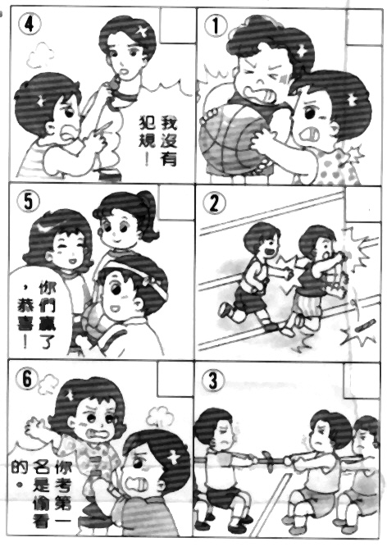

文文和小毅在吵架，我應該如何幫助他們？請依順序填入１∫４
（ ）找出解決的最好方法 （ ）知道他們為什麼爭吵
（ ）了解他們爭吵的原因 （ ）提出解決的方法
你和別人合作過嗎？請寫出兩項和別人合作過的事情：（分）

♦♦寫完了，要再多檢查幾遍喔！♦♦

